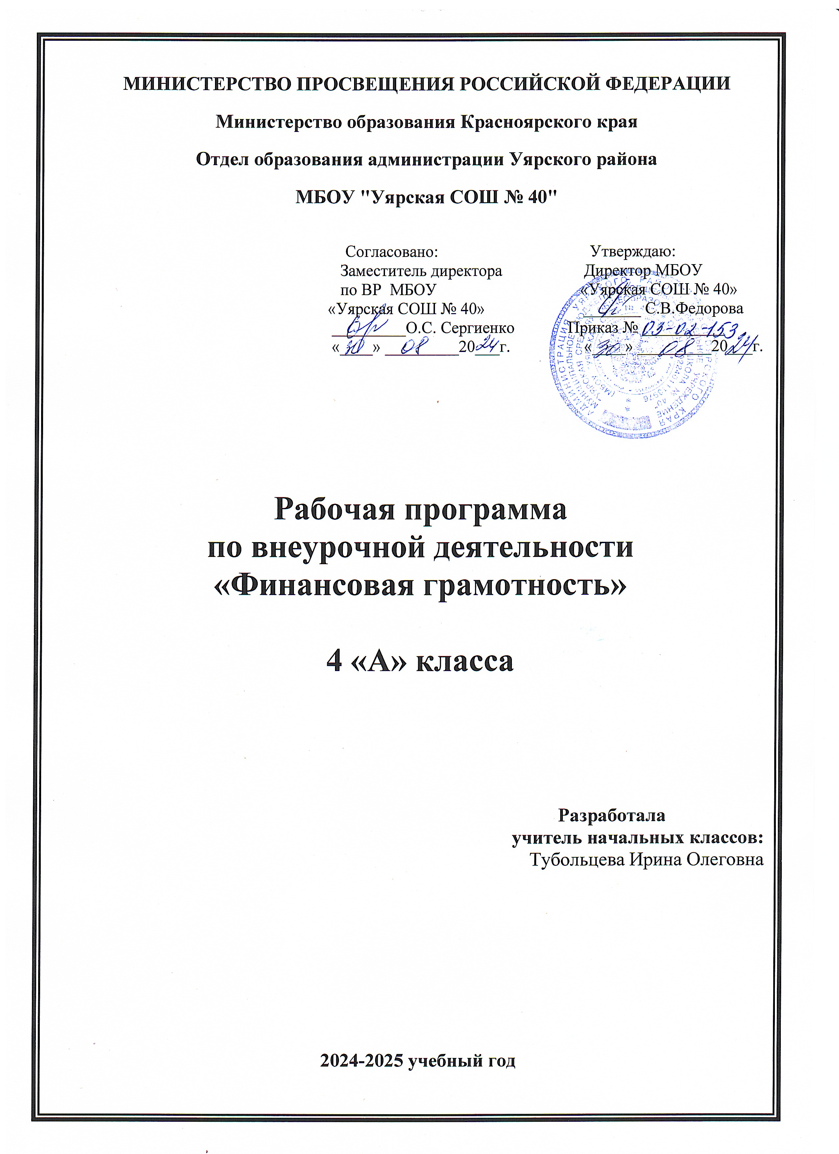

Пояснительная записка
Рабочая программа учебного курса «Финансовая грамотность» разработана в соответствии с требованиями Федерального государственного образовательного стандарта начального общего образования к результатам освоения начального общего образования, на основе:
- Федеральный закон от 29.12.2012 N 273-ФЗ (ред. от 04.08.2023) "Об образовании в Российской Федерации"
- Федерального государственного образовательного стандарта начального общего образования, утверждённого приказом Министерства просвещения Российской Федерации
от 31 мая 2021 г. N 286:
- Основной образовательной программы начального общего образования МБОУ «Уярская СОШ №40»(приказ от 31.08.2022 приказ 03-02-285/1).
- авторской программы «Финансовая грамотность», автор Ю. Н. Корлюгова.
Программа предназначена для детей младшего школьного возраста. Основные содержательные линии программы направлены на личностное развитие учащихся, воспитание у них интереса к различным видам экономической и предпринимательской деятельности. Программа дает возможность ребенку как можно более полно представить себе место, роль, значение и необходимость применения экономических знаний в окружающей жизни.
Цель:
изучения учебного курса «Финансовая грамотность» являются развитие экономического образа мышления, воспитание ответственности и нравственного поведения в области экономических отношений в семье, формирование опыта применения полученных знаний и умений для решения элементарных вопросов в области экономики семьи.
Задачи:
- познакомить с историей возникновения денег, их видами и функциями, а также ролью денег в семейной и общественной жизни;
- анализировать структуру семейных доходов и расходов, определять уровень жизни семьи на основании бюджета, оценивать финансовую устойчивость своего домохозяйства, планировать семейный и личный бюджет, планировать сбережения;
- формировать умение получать и критически осмысливать экономическую информацию, анализировать, систематизировать полученные данные;
- формировать основы культуры и индивидуального стиля экономического поведения.
- развивать творческие способности обучающихся, интерес к исследовательской деятельности.

Ценностные ориентиры программы
Ценность данной программы в том, что она направлена на развитие способностей обучающихся в области финансов, повышает мотивацию к учебному процессу, расширяет круг интересов обучающихся и их кругозор. Обучение финансовой грамотности целесообразно начинать на начальных ступенях образовательной системы. Чем раньше дети узнают о роли денег в частной, семейной и общественной жизни, тем раньше могут быть сформированы полезные финансовые привычки. Обучающиеся 4 класса вполне способны воспринять финансовые понятия, изложенные простым языком и на доступных примерах, а также закрепить на практических занятиях.
Формирование полезных привычек в сфере финансов, начиная с раннего возраста, поможет избежать многих ошибок по мере взросления, направлено на приобретение финансовой самостоятельности, а также заложит основу финансовой безопасности и благополучия на протяжении жизни.

Планируемые результаты освоения программы
Личностные результаты
- осознание себя как члена семьи, общества и государства;
- овладение начальными навыками адаптации в мире финансовых отношений;
- развитие самостоятельности и осознание личной ответственности за свои поступки;
- развитие навыков сотрудничества со взрослыми и сверстниками в разных игровых
и реальных экономических ситуациях.
Метапредметными результатами изучения программы является формирование следующих универсальных учебных действий (УУД).
Регулятивные:
- понимание цели своих действий;
- составление простых планов с помощью учителя;
- проявление познавательной и творческой инициативы;
- оценка правильности выполнения действий;
- адекватное восприятие предложений товарищей, учителей, родителей.
Познавательные:
- освоение способов решения проблем творческого и поискового характера;
- использование различных способов поиска, сбора, обработки, анализа и представления информации;
- овладение логическими действиями сравнения, обобщения, классификации, установления аналогий и причинно-следственных связей, построения рассуждений, отнесения к известным понятиям;
- овладение базовыми предметными и межпредметными понятиями.
Коммуникативные:
- составление текстов в устной и письменной формах;
- умение слушать собеседника и вести диалог;
- умение признавать возможность существования различных точек зрения и права каждого иметь свою;
- умение излагать своё мнение и аргументировать свою точку зрения и оценку событий;
- умение договариваться о распределении функций и ролей в совместной деятельности; осуществлять взаимный контроль в совместной деятельности, адекватно оценивать собственное поведение и поведение окружающих.

Предметные результаты
- понимание и правильное использование экономических терминов;
- представление о роли денег в семье и обществе;
- умение характеризовать виды и функции денег;
- знание источников доходов и направлений расходов семьи;
- умение рассчитывать доходы и расходы и составлять простой семейный бюджет;
- определение элементарных проблем в области семейных финансов и путей их решения;
- проведение элементарных финансовых расчётов.

Программа реализуется через следующие формы занятий:
- образно-ролевые игры
- исследовательская и творческая деятельность
- практикум
- дискуссия, обсуждение.

Содержание программы
Основные содержательные линии курса:
- деньги, их история, виды, функции;
- семейный бюджет.

Деньги, их история, виды, функции (18 ч)
Как появились деньги (4 ч)
Как появились деньги. Бартерный обмен. Товарные деньги облегчают процесс обмена. Основными товарными деньгами становятся драгоценные металлы, из которых позже делаются монеты. Появление бумажных денег. Покупательная сила денег.
Основные понятия
Бартер. Деньги. Товарные деньги. Благородные металлы.
Виды денег и их функции (14 ч)
История монет. Монеты чеканили из благородных металлов. Появление первых монет появились в Лидийском царстве. На Руси монеты появились в Х веке.
Основные понятия
Аверс. Реверс. Гурт. Гербовая царская печать. Ауреус. Гривна. Рубль. Копейка. Полушка. Алтын. Деньга. Пятак. Гривенник. Двугривенный. Полтинник. Червонец. Дукат. «Орёл», «Решка».
Бумажные деньги.
Монеты и купюры являются наличными деньгами. В России бумажные деньги появились в XVIII веке при Екатерине II. Какие бывают купюры. Защита бумажных денег от подделок. Кто такие фальшивомонетчики.
Основные понятия
Монеты. Купюры. Номинал. Покупательная сила. Бумажные деньги. Наличные деньги.
Безналичные деньги. Ассигнации. Водяные знаки. Фальшивомонетчики.
Безналичные деньги. Банки хранят сбережения и выдают кредиты. Вкладчики получают от банка деньги (процентные платежи), а заёмщики банку платят. Современные банки используют пластиковые карты.
Основные понятия
Банк.Сбережения.Кредит.Вклад.Вкладчик.Заёмщик.Меняла.Плательщик.Получатель.
Безналичные денежные расчёты. Банковские карты. Банкоматы. Пин-код. Кредитные карты.
Валюта—денежная единица страны. Разные страны имеют разные валюты. Национальной валютой России является рубль. Что такое резервная валюта
Основные понятия
Валюта. Резервная валюта. Валютные резервы. Мировая валюта.
Доллар. Евро. Фунт стерлингов. Иена. Швейцарский франк.
Семейный бюджет (16 ч)
Из чего складываются доходы в семье (5 ч)
Основным источником дохода современного человека является заработная плата. Размер заработной платы зависит от профессии, сложности работы, отрасли. Государство устанавливает минимальный размер оплаты труда (МРОТ). Доход также приносит предпринимательская деятельность.
Государство помогает пожилым людям, инвалидам, студентам, семьям с детьми и безработным, выплачивая пенсии, стипендии, пособия.
Основные понятия
Доход. Зарплата. Клад. Выигрыш в лотерею. Премия. Гонорар. Минимальный размер оплаты труда (МРОТ). Потребительская корзина. Прожиточный минимум. Пенсия. Стипендия. Наследство. Собственность. Ценные бумаги. Акции. Предпринимательская деятельность. Бизнес
Расходы семьи (5 ч)
Расходы семьи. Расходы можно разделить на необходимые, желательные и престижные. По срокам расходы делятся на ежедневные, ежемесячные, ежегодные, сезонные и переменные.
Основные понятия
Необходимые расходы. Питание. Одежда. Жильё. Коммунальные услуги. Обязательные расходы. Налоги. Долги. Штрафы. Желательные расходы. Престижные расходы. Ежемесячные расходы. Ежегодные расходы. Переменные расходы. Сезонные расходы.
Как управлять своим кошельком, чтобы он не пустовал (2 ч)
Бюджет – план доходов и расходов. Люди ведут учёт доходов и расходов, чтобы избежать финансовых проблем. Если доходы превышают расходы, образуются сбережения. Если расходы превышают доходы, образуются долги. Для крупных покупок или для непредвиденных расходов надо делать сбережения. Когда приходится брать кредит и платить проценты.
Основные понятия
Семейный бюджет. Бюджет Российской Федерации. Сбережения (накопления). Долг.
Риски потери денег и имущества, и как от этого защититься (4 ч)
Особые жизненные ситуации и как с ними справиться. Страхование. Как уберечься от мошенников.
Основные понятия
Риск. Страхование. Мошенничество.
Формы оценивания
Текущая аттестация:
• устный опрос;
• тестовые задания;
• решение задач;
• решение кроссвордов и анаграмм;
• мини-исследования;
• графическая работа: построение схем и диаграмм связей;
• творческая работа: постер, компьютерная презентация.
Итоговая аттестация:
• викторина;
• тест.
Внеурочная деятельность:
• творческая работа;
• проект.
Система оценивания
Система оценивания курса «Финансовая грамотность» основана на критериальном подходе и предполагает вовлечение учащихся в процесс оценивания, включая самооценку и взаимооценку. В основе критериев лежат универсальные учебные действия.
Программа реализуется через следующие формы занятий:
- ситуационная игра,
- образно-ролевые игры,
- исследовательская деятельность,
- урок-практикум,
- дискуссия, обсуждение.

Тематическое планирование
Название модуля | Модуль рабочей программы воспитания «Школьный урок» | Количество часов
Деньги, их история, виды, функции (18 ч.)
Как появились деньги |  | 4
Виды денег и их функции | Всемирный день математики. | 14
Семейный бюджет (16 ч.)
Из чего складываются доходы в семье | Всероссийский день банковского работника. (2 декабря). | 5
Расходы семьи | Неделя математики. | 5
Как управлять своим кошельком, чтобы он не пустовал |  | 2
Риски потери денег и имущества, и как от этого защититься |  | 4
Итого: |  | 34

Календарно - тематический план по внеурочной деятельности
«Финансовая грамотность» в 4 классе, 1час в неделю, 34 часа в год.

№ п/п | Дата |  | Тема | Форма занятий | Основные виды деятельности  учащихся
№ п/п | По плану | По факту | Тема | Форма занятий | Основные виды деятельности  учащихся
Деньги, их история, виды, функции (18ч).
Как появились деньги
1. |  |  | Введение. Что такое финансовая грамотность? | урок-практикум | Познакомиться с понятием финансовой грамотности
2. |  |  | Как появились деньги. | дискуссия | Познакомиться с терминами: бартер, товарообмен, ликвидность, объяснять проблемы бартерного обмена, описывать свойства предмета, играющего роль денег, познакомиться с историей российских денег
3. |  |  | Проблемы товарного обмена. Появление первых денег — товаров с высокой ликвидностью. | ситуационная игра
4. |  |  | История российских денег. | исследовательская деятельность
Виды денег и их функции
5. |  |  | Какими бывают деньги. | ситуационная игра | Перечислять виды денег, приводить примеры товарных денег, сравнивать преимущества и недостатки разных видов денег, решать задачи с денежными расчетами, работать над творческим проектом.
6. |  |  | История монет. Свойства драгоценных металлов. Появление первых монет. | исследовательская деятельность
7. |  |  | Монеты на Руси. Устройство монеты. | дискуссия
8. |  |  | История монет. Творческий проект «Монета, которую придумал Я» | контроль
9. |  |  | Купюры. | ситуационная игра | Сравнивать монеты и купюры, рассматривать изображения на российских купюрах,  объяснять, почему бумажные деньги могут обесцениваться,  объяснять, почему изготовление фальшивых денег-преступление
10. |  |  | Современные российские купюры. | дискуссия
11. |  |  | Современные российские купюры. | образно-ролевые игры
12. |  |  | Купюры. Исследовательский проект «Защита купюр от подделок». | контроль
13. |  |  | Безналичные деньги и платежи. | дискуссия
14. |  |  | Банки, банкоматы и банковские карты. | исследовательская деятельность
15. |  |  | Что такое валюта. | ситуационная игра | Приводить примеры валют разных стран, объяснять, что такое валютный курс, находить информацию о валютных курсах, проводить расчеты с валютными курсами.
16. |  |  | Разные страны имеют разные валюты. | дискуссия
17. |  |  | Разные страны имеют разные валюты. Творческий проект «Валюта моей придуманной страны». | образно-ролевые игры
18. |  |  | Викторина по теме «Деньги» | контроль
Семейный бюджет (16ч)
Из чего складываются доходы в семье
19. |  |  | Откуда в семье берутся деньги? |  | Описывать и сравнивать источники доходов семьи, виды заработной платы, знать особенности труда несовершеннолетних, объяснять причины различий в заработной плате, объяснять, почему существуют социальные  выплаты, приводить  примеры социальных  выплат.
20. |  |  | Откуда деньги в семье? Наследство. Выигрыш в лотерею. Клад. | образно-ролевые игры
21. |  |  | Основной источник дохода современного человека. Отчего зависит размер заработной платы. | исследовательская деятельность
22. |  |  | Доходы семьи. Пенсия. Стипендия. Пособие. | дискуссия
23. |  |  | Обобщение по теме «Откуда в семье деньги». | контроль
Расходы семьи
24. |  |  | На что семья тратит деньги. | образно-ролевые игры | Объяснять причины, по которым люди делают покупки, описывать направления расходов семьи, классифицировать виды благ, рассчитывать доли расходов на разные товары и услуги.
25. |  |  | Расходы семьи. Виды и сроки расходов. | ситуационная игра
26. |  |  | Воздействие рекламы на принятие решений о покупке. Практическая работа: «Составление собственного плана расходов». | урок-практикум
27. |  |  | Сбережения. Долги. | дискуссия
28. |  |  | Олимпиада по финансовой грамотности. | контроль
Как управлять своим кошельком, чтобы он не пустовал
29. |  |  | Сравниваем доходы и расходы. Способы экономии. |  | Составлять семейный бюджет на условных примерах, сравнивать доходы и расходы и принимать решения, объяснять причины, по которым люди делают сбережения, описывать последствия превышения расходов над доходами.
30. |  |  | Практическое занятие: «Учимся составлять семейный бюджет». | урок-практикум
Риски потери денег и имущества и как от этого защититься
31. |  |  | Особые жизненные ситуации и как с ними справиться. |  | Рассматривать события, существенно влияющие на жизнь семьи, определять последствия таких событий для бюджета семьи, различать виды мошенничества,  различать обязательное и добровольное страхование, сравнивать различные виды страхования.
32. |  |  | Виды мошенничества. Как уберечься от мошенников? | дискуссия
33. |  |  | Страхование. Промежуточная аттестация. | Финансовая игра
34. |  |  | Итоговое обзорное занятие «Что нового я открыл для себя?» | урок-практикум

Информационно-образовательный ресурс
1. Гловели Г.Д., Е.Гоппе. Финансовая грамотность: Материалы для учащихся (4 класс). — М.: ВАКО.
2. Корлюгова Ю., Гоппе Е. Методические рекомендации для учителя. (4 класс). — М.: ВАКО.
3. Корлюгова Ю., Гоппе Е. Рабочая тетрадь. (4 класс). — М.: ВАКО.
4. Корлюгова Ю., Гоппе Е. Материалы для родителей. (4 класс). — М.: ВАКО.
Интернет-источники
1. http://basic.economicus.ru/ – сайт «Основы экономики».
2. https://ecschool.hse.ru/ – сайт журнала «Экономика в школе».
3. http://muzey-factov.ru/ – сайт «Интересные факты обо всём на свете. Музей фактов».
4. http://www.7budget.ru – сайт журнала «Семейный бюджет».
5. http://www.mind-map.ru/ – сайт «Интеллект-карты. Тренинг эффективного мышления».
6. http://zanimatika.narod.ru/ – сайт «Методическая копилка учителя, воспитателя, родителя».
7. http://вашифинансы.рф/ – проект Минфина «Дружи с финансами».
8.http://вашифинансы.рф/child/articles/lichnyy-i-semeynyybyudzhet/5-sekretov-finansovoy-gramotnosti-ot-ekspertov-portalamoneykids-ru/ — Пять секретов финансовой грамотности от портала «moneykids.ru».
9. http://открытыйурок.рф/ – сайт педагогической мастерской «Открытый урок».
10. http://хочумогузнаю.рф/ – сайт «Хочу Могу Знаю!».
11. https://fingram.ru/teachers - «ФинГрам» для педагогов
12. https://fmc.hse.ru – Федеральный методический центр по финансовой грамотности системы общего и среднего профессионального образования

